---------------------------------------------------------

---------------------------------------------------------

Question：

int x = 10; // 定义一个整型变量x，赋值为10

int *L = &x; // 定义一个指针变量L，赋值为x的地址

能不能这么理解：L是一个指针变量，x是一个普通变量，&x是这个x普通变量存储位置的值，*L是解析L指针变量所对应的存储位置所存储的值

答：你好，这是Bing。你的理解基本上是正确的，L是一个指针变量，x是一个普通变量，&x是这个x普通变量存储位置的值，*L是解析L指针变量所对应的存储位置所存储的值。你可以用以下的图示来帮助你理解：

+-----+ +-----+

| x | | L |

+-----+ +-----+

| 10 | |0x1234|

+-----+ +-----+

0x1234 0x5678

这里，x是一个普通变量，它的值是10，它的地址是0x1234。L是一个指针变量，它的值是x的地址，也就是0x1234，它自己的地址是0x5678。&x表示取x的地址，也就是0x1234。*L表示解析L的值，也就是访问0x1234这个地址上的内容，也就是10。

---------------------------------------------------------

20230906 DaHuaShuJuJieGou

CH1 数据结构绪论

数据结构：是相互之间存在一种或多种特定关系的数据元素的集合。

1.4.1数据：。

1.4.2数据元素。

1.4.3数据项。数据项是数据的最小单位。数据由多个数据元素这基本单位组成，数据元素由多个数据项组成。

根据我的搜索结果，数据是客观事物的符号表示，是所有能输入到计算机中并被计算机程序处理的符号的总称¹。数据元素是数据的基本单位，在计算机中通常作为一个整体进行考虑和处理¹。数据项是组成数据元素的、有独立含义的、不可分割的最小单位¹²。数据对象是性质相同的数据元素的集合¹³。

简单来说，数据项是最小的单位，数据元素由若干个数据项组成，数据对象由若干个数据元素组成，数据是所有符号的总称。您可以参考这张图³来理解它们之间的关系。

1.4.4数据对象：是性质相同的数据元素的集合，是数据的子集。在不产生混淆的情况下，我们都将数据集合称为数据。

1.4.5数据结构。

数据结构是计算机存储、组织数据的方式，数据结构按逻辑结构分类：集合（元素之间无逻辑关系）、线性结构（数组、栈、队列、矩阵、字符串等）、非线性结构（树、图等）¹。数据集合是指具有某种特定关系的数据元素的集合，数据集合可以是数据结构的一种逻辑结构，也可以是数据结构的一种存储结构。

简单来说，数据结构是一种更广泛的概念，它包括了数据的逻辑结构和物理结构，而数据集合是一种更具体的概念，它只描述了数据元素之间的关系。您可以参考这篇文章来了解更多。

1.5.1逻辑结构。4种。

集合解构。

线性结构。

树形结构。

图形结构。

1.5.2物理结构/也叫存储结构。实际上是如何把数据元素存储到计算机的存储器中。存储器主要是针对内存而言的，像硬盘软盘等外部存储器的数据结构通常用文件结构来表述。数据的存储结构应正确反映数据元素之间的逻辑关系，这才是最为关键的，如何存储数据元素之间的逻辑关系，是实现物理结构的重点和难点。两种，顺序存储和链式存储。

顺序存储结构。

链式存储结构。

1.6.1数据类型定义。

原子类型。结构类型。抽象。

1.6.2抽象数据类型Abstract Data Type, ADT。

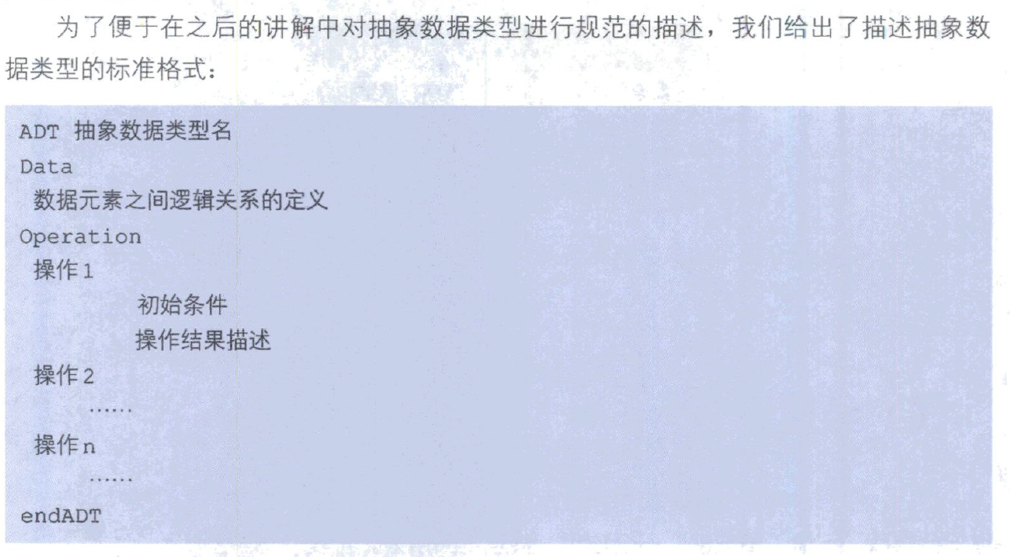

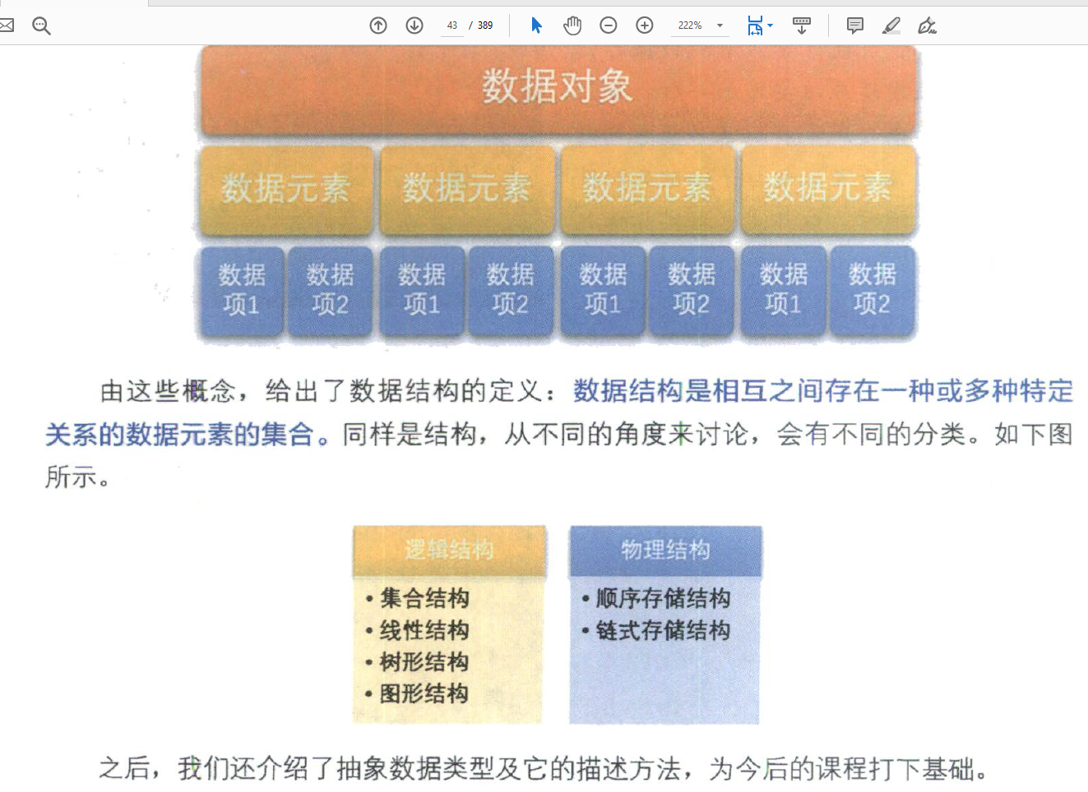

---------------------------------------------------------

CH2 算法。

2.4算法定义。

2.5 算法的特性。

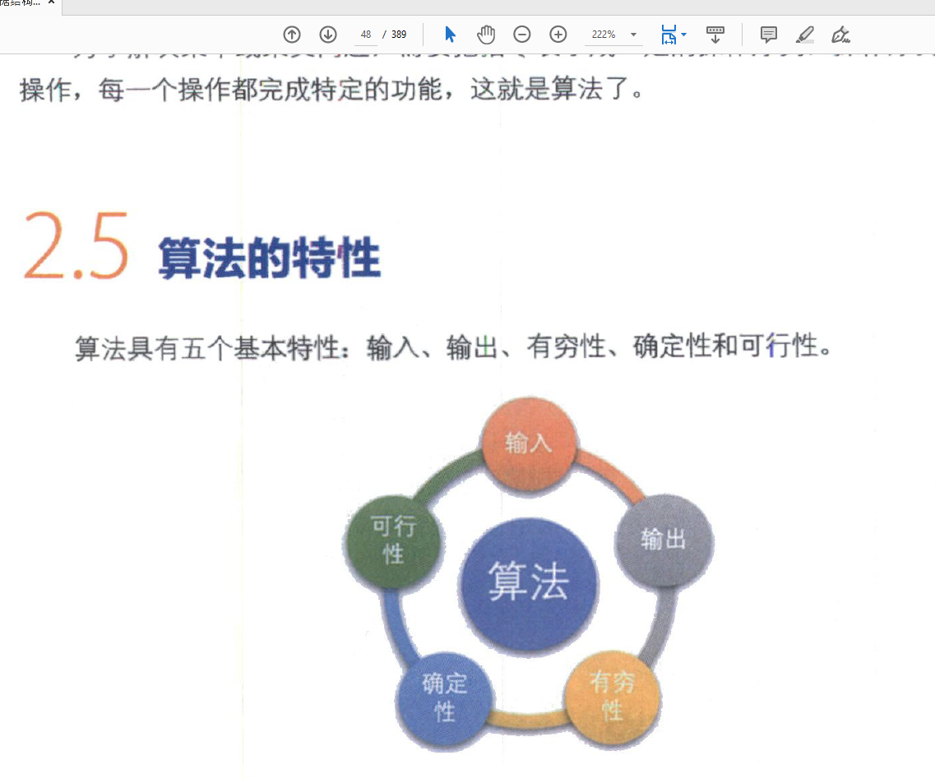

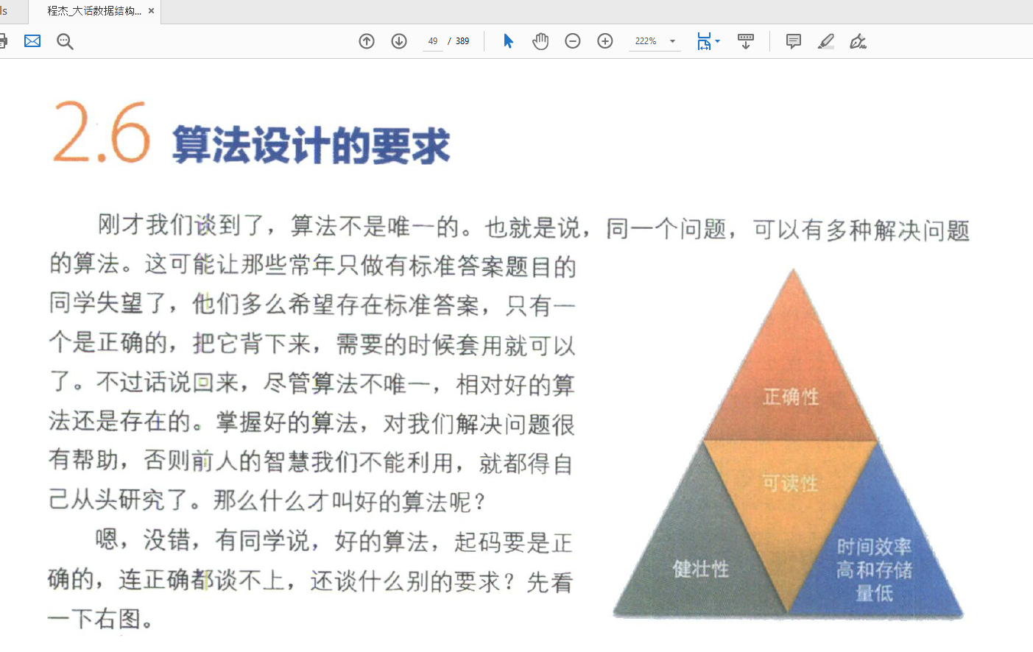

2.8 函数的渐近增长。

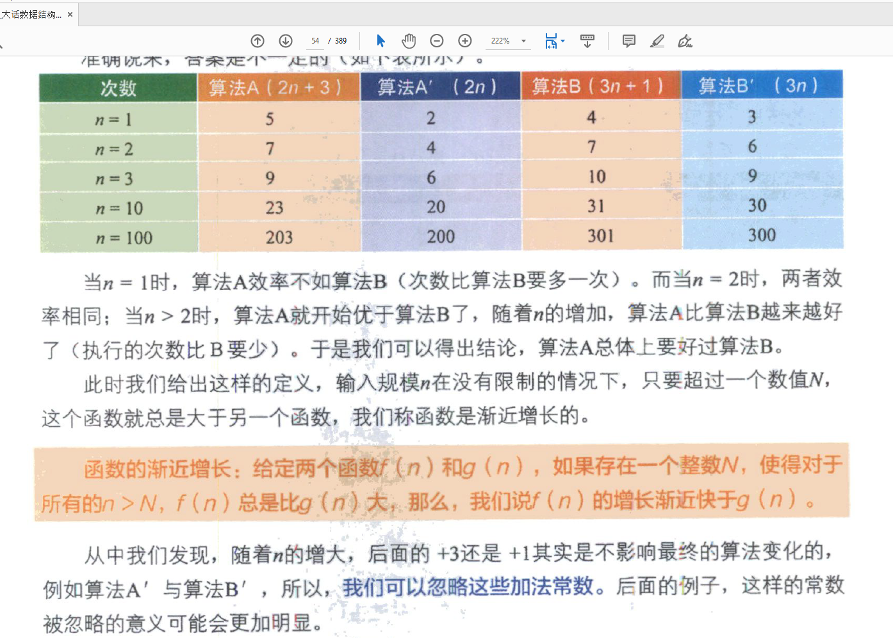

2.9算法时间复杂度。大O记法。

2.9.5对数阶。

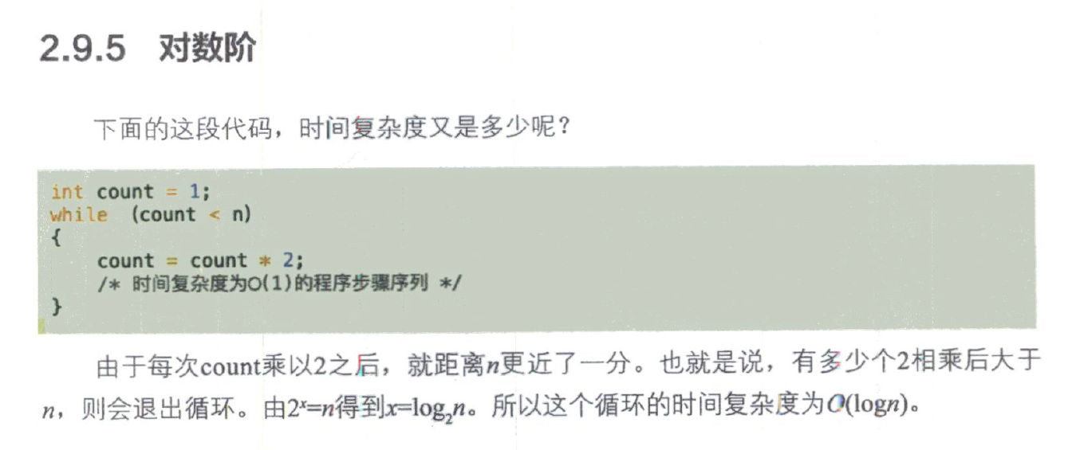

2.12算法空间复杂度。

---------------------------------------------------------

CH3 线性表 List。

线性表List：零个或多个数据元素的有限序列。

线性表元素的个数n（n>=0）定义为线性表的长度，当n=0时，称为空表。 哦a1是第一个元素数据元素，ai是第i个数据元素，称i为数据元素ai在线性表中的位序。

3.3 线性表的抽象数据类型。

线性表重置为空表的操作。查找某个元素是否存在的操作。获取线性表长度的操作。插入数据和删除数据的操作。

ADT（Abstract Data Type）抽象数据类型：在计算机科学中，这是一种理论上的数据结构类型，描述了数据和在这些数据上执行的操作的集合。ADT 提供了一种组织和处理数据的方式，其结构和实现细节对程序员是隐藏的。常见的抽象数据类型包括列表、堆栈和队列。

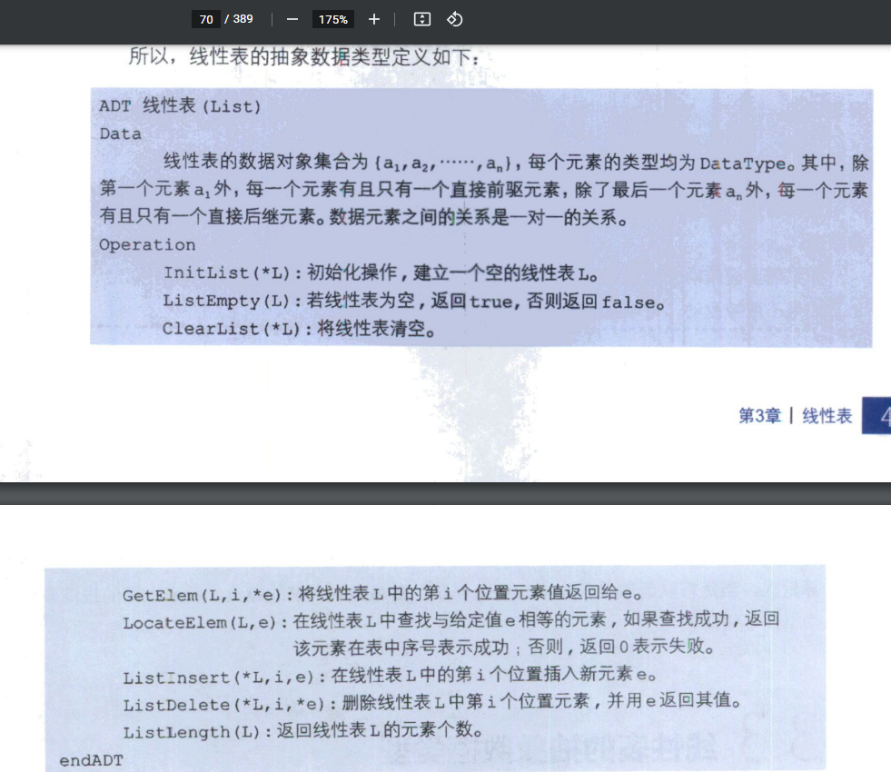

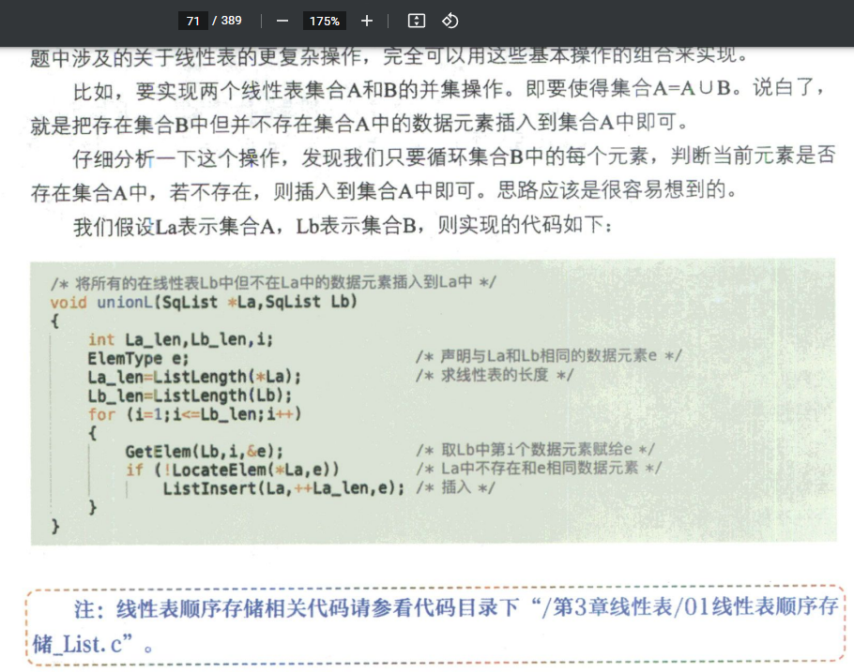

/*将所有的在线性表Lb中但不在La中的数据元素插入到La中*/

void unionL(SqList *La, SqList Lb)

{

    int La_len, Lb_len, i;

    ElemType e;               /*声明与La和Lb相同的数据元素e*/

    La_len = ListLength(*La); /*求线性表的长度 */

    Lb_len = ListLength(Lb);

    for (i = 1; i <= Lb_len; i++)

    {

        GetElem(Lb, i, &e);                       /*取Lb中第i个数据元素赋给e*/

        if (!LocateElem(*La, e))                  /*La中不存在和e相同数据元素*/

            ListInsert(La, ++La_len, e); /*插入*/ // 注意！这里的ListInsert function的签名要求了第一个变量是指针变量，所以这里用的是La这个指针变量作为输入变量。

    }

}

这比较好理解。

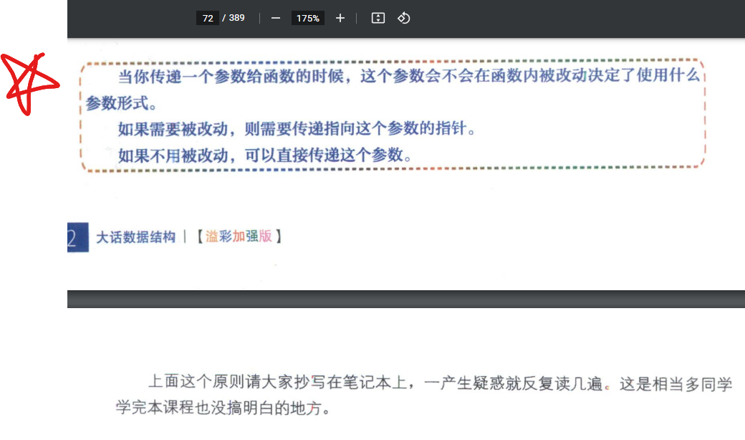

20230921

3.4 线性表的顺序存储结构。

3.4.1 定义

线性表的顺序存储结构，指的是用一段地址连续的存储单元依次存储线性表的数据元素。

3.4.2顺序存储方式。

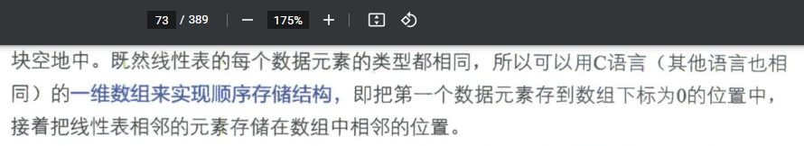

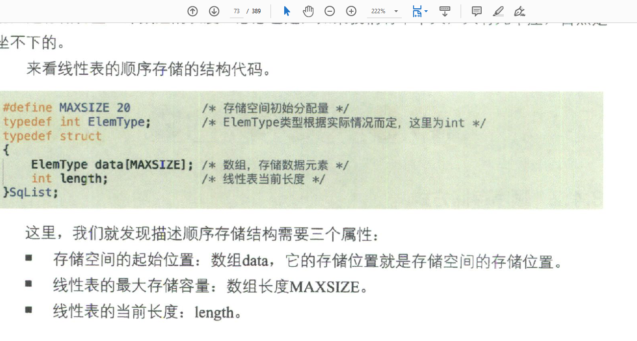

#define MAXSIZE 20    /* 存储空间初始分配量 */

typedef int ElemType; /* ElemType类型根据实际情况而定，这里假设为int */

typedef struct

{

    ElemType data[MAXSIZE]; /* 数组，存储数据元素 */ // 注意！别误解，这里的data[X]格式就代表了data是个数组Array。这个结构体SqList有两个成员，data和length。

    int length; /* 线性表当前长度 */                 // length 不包含 data 中尚未使用或未初始化的位置。length 变量表示 data 数组中当前已使用或已赋值的元素数量。当 SqList 结构体刚被初始化并且没有元素被加入到 data 时，length 应该是 0。如果你向 data 中添加一个元素，length 应该增加 1，表示 data 的长度增加了。当你继续向 data 添加元素时，每添加一个元素，length 就增加 1。length 的目的是告诉你 data 数组中有多少元素是已赋值或已使用的。这样，你可以确保在访问 data 时不会超出其已使用的部分，从而避免访问未定义的值。所以，length仅表示 data 数组中已经赋值或已使用的元素的数量，而不包括尚未使用的空位置。

} SqList;

20230916

3.4.3 数据长度与线性表长度的区别。

动态数组有两个重要的属性：

大小（Size）：当前存储在动态数组中的元素的数量。

容量（Capacity）：内部数组的实际物理大小，即它可以容纳的元素的最大数量。

也就是 数组的长度（data[X]的长度，存储分配后这个量X一般是固定不变的）=存放线性表的存储空间的长度（重点是储存空间，而不是线性表）=capacity。这与线性表的长度不是一回事！

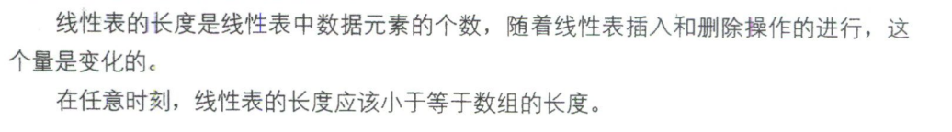

3.4.4 地址计算方法。

C语言中数组是从0开始第一个下标的，于是线性表的第i个元素是要存储在数组下标为i-1的位置。

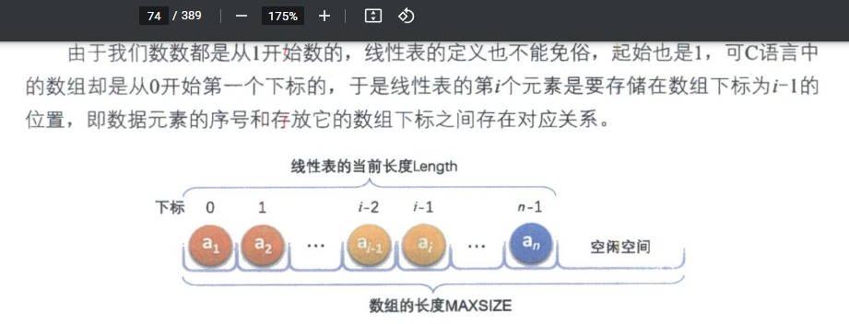

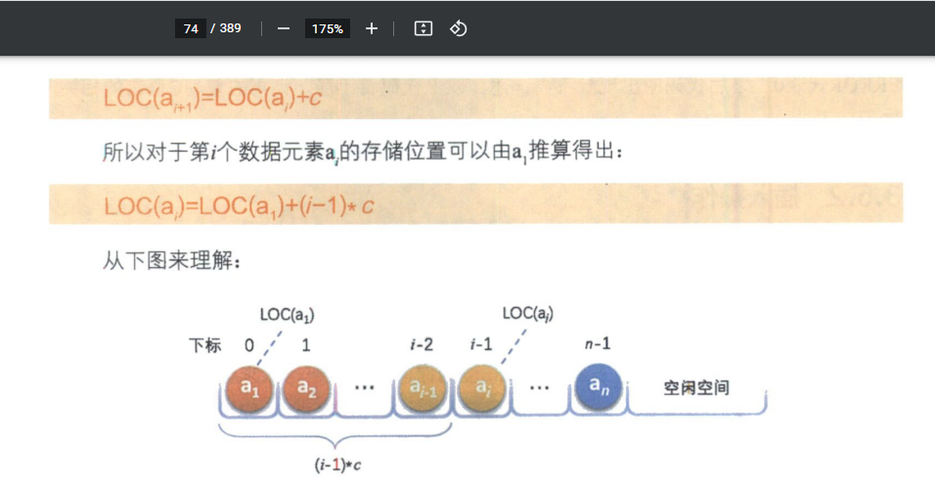

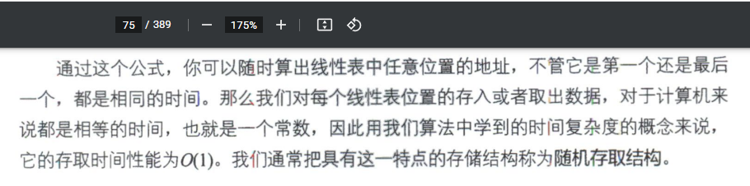

数组的长度是存放线性表的存储空间的长度，存储分配后这个量一般是不变的。

线性表的长度是线性表中数据元素的个数，随着线性表插入和删除操作的进行，这个量是变化的。

在任意时刻，线性表的长度应该小于等于数组的长度。

3.4.4 地址计算方法。

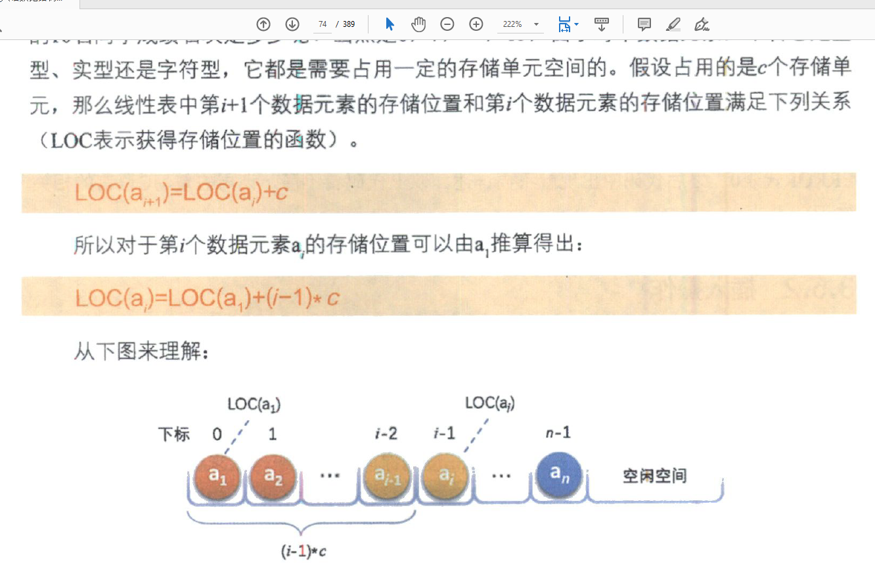

3.5 顺序存储结构的插入与删除。

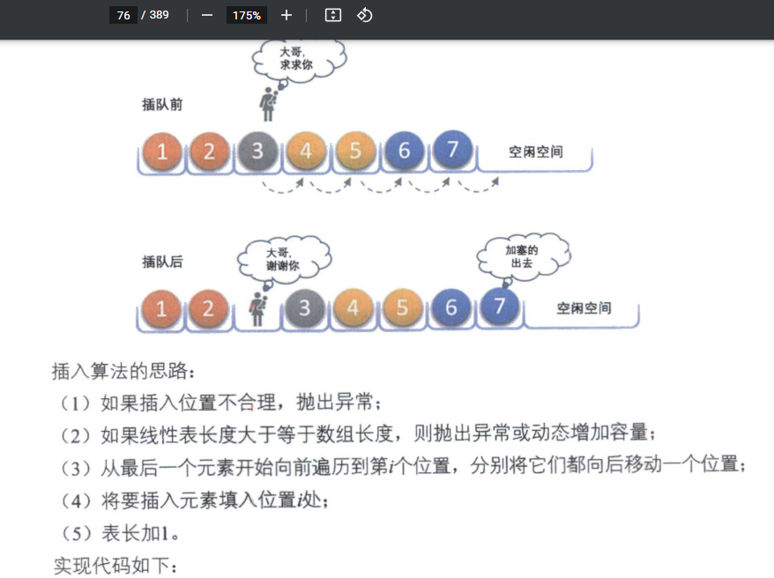

/* 初始条件：顺序线性表L已存在,1≤i≤ListLength(L)， */

/* 操作结果：在L中第i个位置之前插入新的数据元素e，L的长度加1 */

Status ListInsert(SqList *L, int i, ElemType e)

{

    int k;

    if (L->length == MAXSIZE) /* 顺序线性表已经满 */

        return ERROR;

    if (i < 1 || i > L->length + 1) /* 当i比第一位置小或者比最后一位置后一位置还要大时 */

        return ERROR;

    if (i <= L->length) /* 若插入数据位置不在表尾 */

    {

        for (k = L->length - 1; k >= i - 1; k--) /* 将要插入位置之后的数据元素向后移动一位 */

            L->data[k + 1] = L->data[k];

    }

    L->data[i - 1] = e; /* 将新元素插入 */

    L->length++;

    return OK;

}

稍微有点难理解。不过我画图CMO和FMO看了，确实是这样写代码能插入在L2的位置。

3.5.3删除操作。

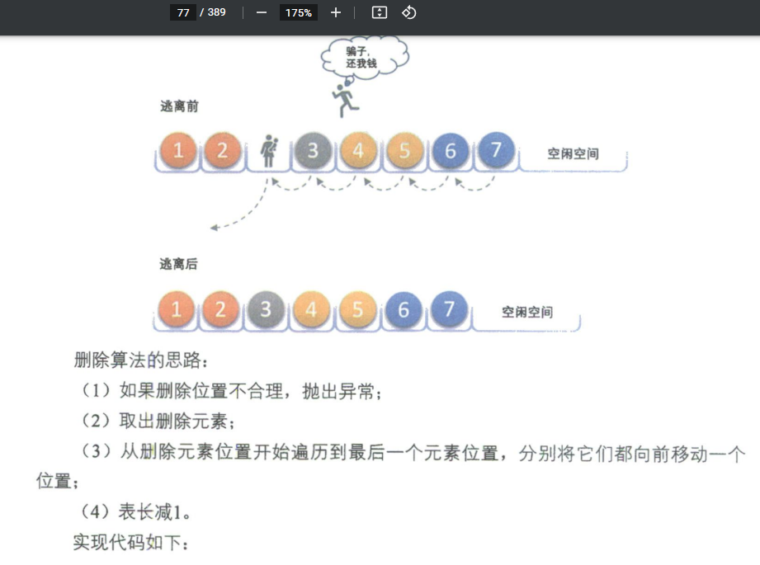

/* 初始条件：顺序线性表L已存在，1≤i≤ListLength(L) */

/* 操作结果：删除L的第i个数据元素，并用e返回其值，L的长度减1 */

Status ListDelete(SqList *L, int i, ElemType *e)

{

    int k;

    if (L->length == 0) /* 线性表为空 */

        return ERROR;

    if (i < 1 || i > L->length) /* 删除位置不正确 */

        return ERROR;

    *e = L->data[i - 1];

    if (i < L->length) /* 如果删除不是最后位置 */

    {

        for (k = i; k < L->length; k++) /* 将删除位置后继元素前移 */

            L->data[k - 1] = L->data[k];

    } // 如果删除最后一个元素,则不执行 for 循环，L->length 被减少 1，通过减少 L->length 的值来更新线性表的逻辑长度，L->data 数组的物理空间没有改变，也没有真正的删除操作发生在物理层面。

    L->length--;

    return OK;

}

这不难理解。

3.5.4线性表顺序存储结构的优缺点。

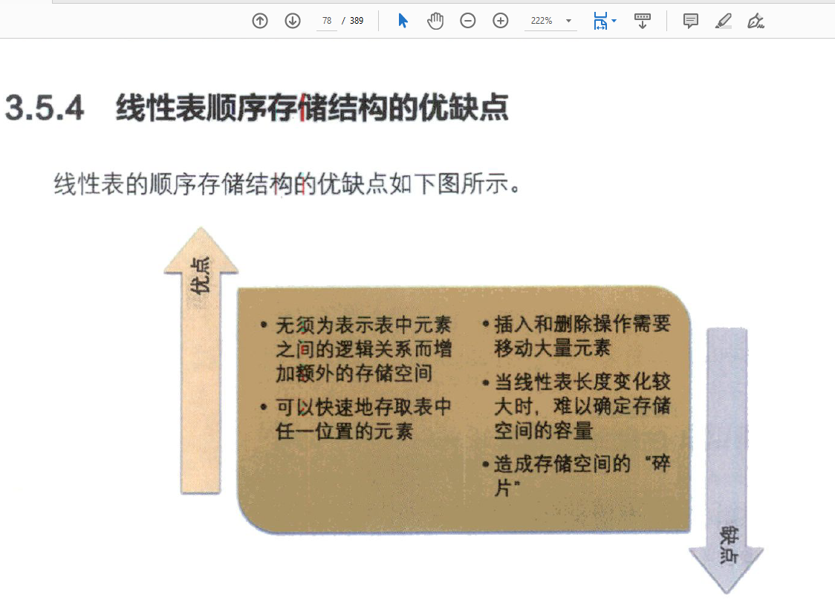

3.6 线性表的链式存储结构。

3.6.2 定义。

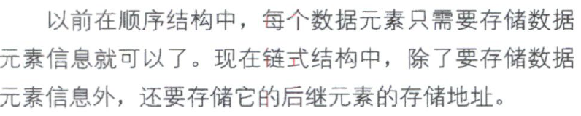

因此对于数据ai来说，我们把存储数据信息的域称为数据域。把存储直接后继位置的域称为指针域。指针域中存储的信息称为指针或链。这两部分信息组成数据元素ai的存储映像，称为结点（Node）。

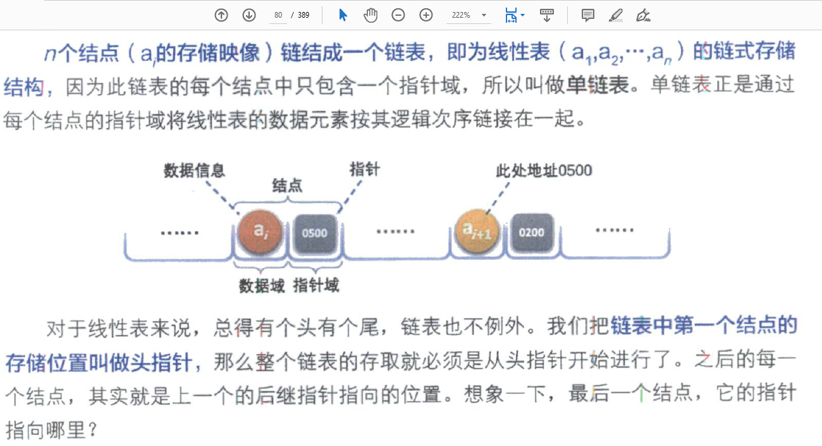

头指针的定义。

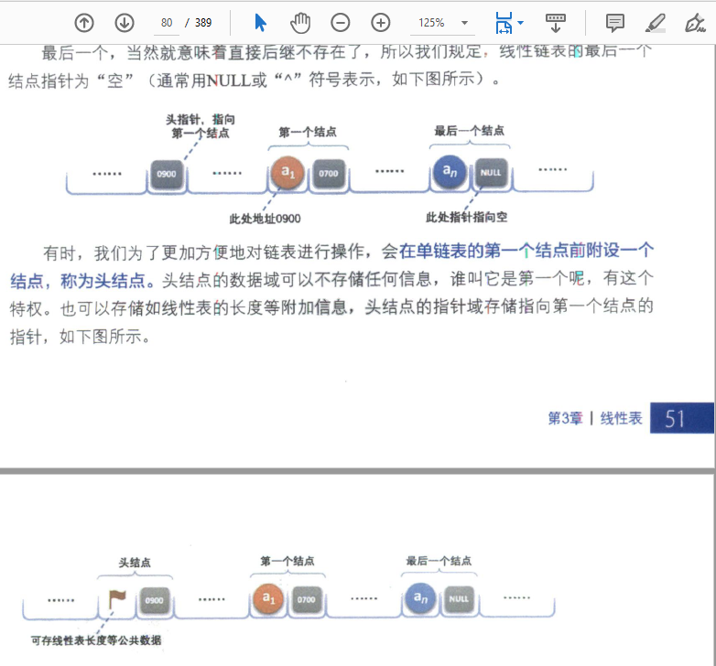

头指针和第一个结点不是一回事，不在第一个结点上，而是指向第一个结点。头指针存储第一个结点的内存地址。

头结点完全不是第一个结点。

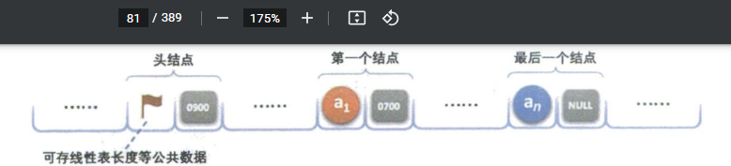

头指针和头结点不是一回事！但是头结点不存储任何数据信息，谁让他是头结点呢。也可以存储线性表的长度等附加信息。头结点的指针域 存储着指向第一个结点的 指针。但这个头结点的指针域 不叫头指针！！有头结点存在时，头指针指向头结点的地址，而头结点的指针域 存储着指向第一个结点的 指针。

注意！头结点可以是实际的头结点（这种情况下头结点不包含实际数据），也可以是链表中包含实际数据的第一个结点，如果链表没有专门的头结点。而头指针永远指向链表的 数据序列 的开始部分。

注意！头指针是链表中第一个结点的存储位置（不是存储域！存储位置是指一个变量在内存中的具体地址，它是一个数值，可以用指针来访问），不是头结点的存储位置！若有头结点，则头指针是指 链表指向头结点的指针。头指针这个指针是不存储在任何结点里，它是一个独立的变量，它的存储位置取决于它的定义位置和类型。如果头指针是一个全局变量，那么它的存储位置一般是在静态区，也就是程序的数据段。如果头指针是一个局部变量，那么它的存储位置一般是在栈区，也就是程序的运行时栈。你可以用&运算符来获取头指针的存储位置。

3.6.3 头指针与头结点的异同。

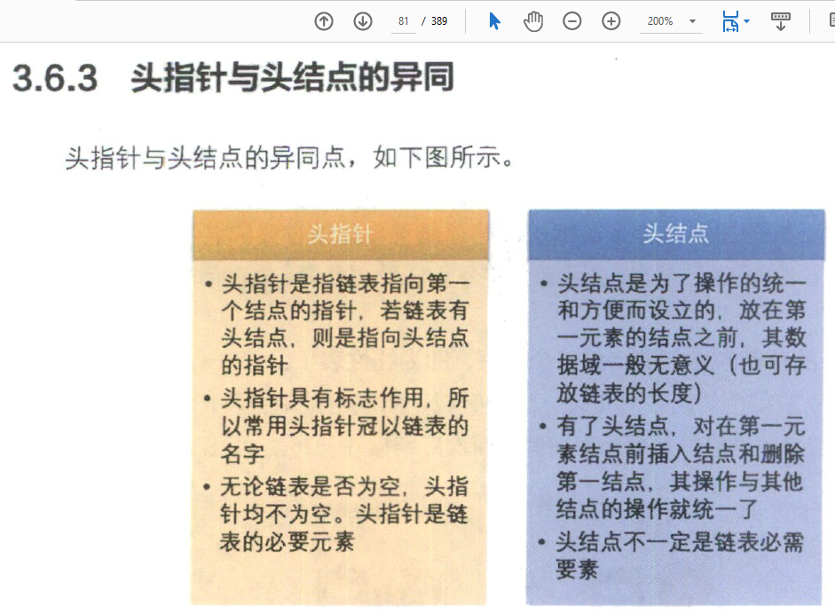

头指针必然不为空，头结点却不一定是链表必须要素。

Question：头指针均不为空，可当链表为空时，头指针值是什么？

当链表为空时，头指针的值是NULL，也就是空指针。空指针是一个特殊的指针，它不指向任何有效的内存地址，它表示没有指向任何结点。你可以用==运算符来判断一个指针是否为空。

Question：这不还是头指针为空吗？违背了头指针均不为空？

你可能有点误解了，头指针均不为空是指在链表的操作中，我们不应该让头指针变成空指针，因为这样会导致链表的丢失。但是在链表的初始化时，头指针的值是NULL，表示链表为空，这是正常的。只有当我们向链表中插入第一个结点时，才需要让头指针指向这个结点，从而建立链表。

3.6.4 线性表链式存储结构代码描述。

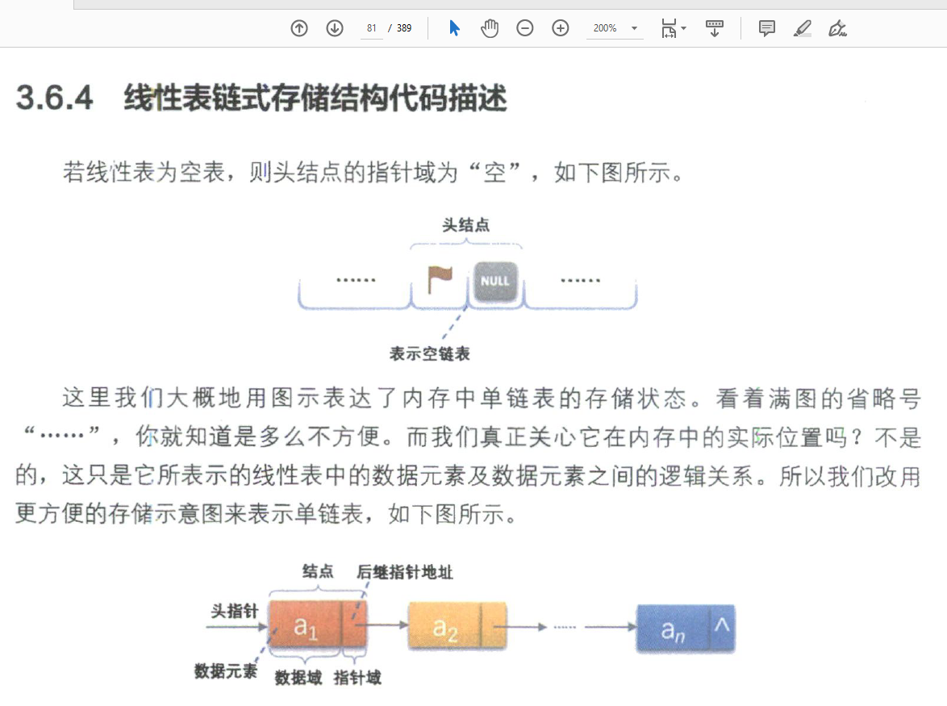

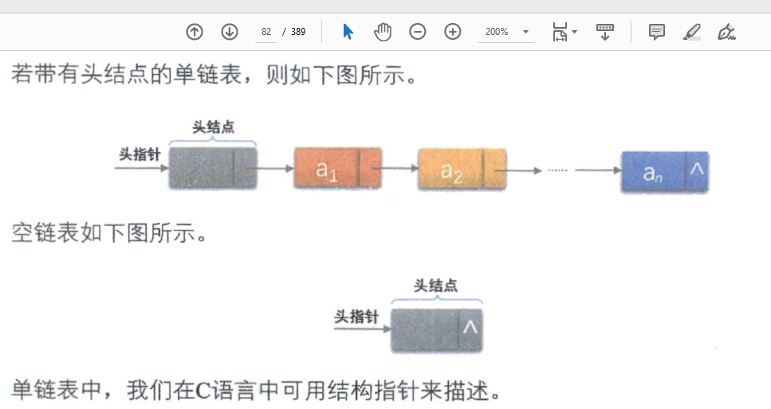

typedef struct Node

{

    ElemType data;     // 数据字段，存储数据元素。ElemType 需要事先定义或替换为实际的数据类型，比如 int、char 等。

    struct Node *next; // 指针字段，指向下一个链表节点

} Node;

typedef struct Node *LinkList; /* 定义LinkList */

在这段代码中，定义了一个链表节点的数据结构和一个链表的类型别名。让我们逐步解析这段代码：

### 1. 定义链表节点 `Node`：

```c

typedef struct Node

{

ElemType data; // 数据字段，存储数据元素。ElemType 需要事先定义或替换为实际的数据类型，比如 int、char 等。

struct Node *next; // 指针字段，指向下一个链表节点

} Node;

```

- `ElemType data;`：`data` 是一个 `ElemType` 类型的变量，存储链表节点的数据。注意，`ElemType` 需要事先被定义或者你可以将它替换为一个实际的数据类型，比如 `int`。

- `struct Node *next;`：`next` 是一个指向 `Node` 结构的指针，用于存储下一个节点的地址。

### 2. 定义链表类型 `LinkList`：

```c

typedef struct Node *LinkList; // 定义LinkList

```

- `typedef struct Node *LinkList;` 这行代码定义了一个类型别名 `LinkList`，它是指向 `Node` 结构的指针的别名。

- 使用 `LinkList` 类型，你可以创建指向链表节点的指针，这通常被用作链表的头指针。

### 示例使用：

```c

LinkList myList; // 这样，myList 就是一个指向 Node 结构的指针，通常用作链表的头指针

```

### 用法示例：

```c

LinkList head = NULL; // 初始化头指针为 NULL，表示空链表

// 然后你可以使用 head 指针来创建和操作链表

```

### 总结：

- `Node` 结构定义了单个链表节点的结构。

- `LinkList` 是指向 `Node` 结构的指针的类型别名，通常用作链表的头指针。

希望这有助于理解这段代码！如果有更多问题，请随时告诉我。

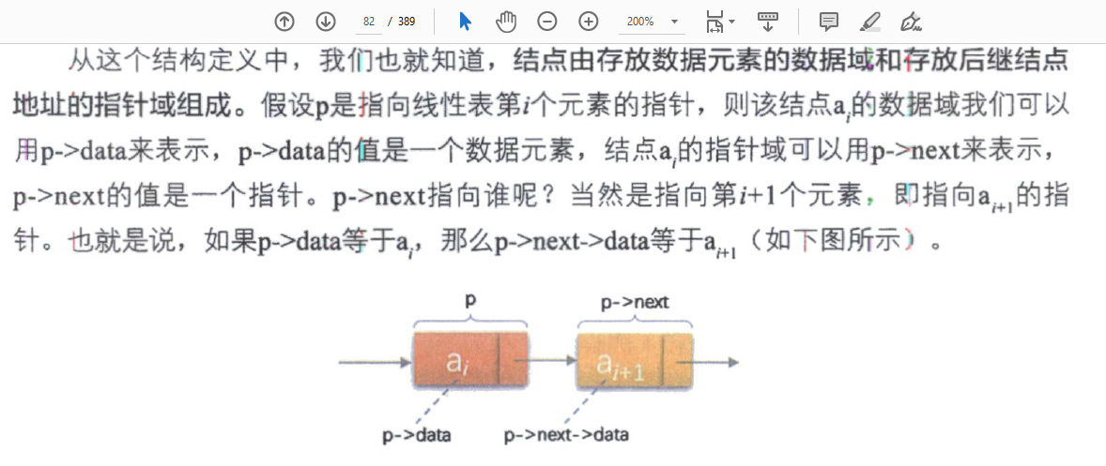

注意！这里的图画的不好。这ai是一个单链表中的单个节点，而每个节点由数据域和指针域组成。而p是指向线性表第i个元素的指针。在后面GetElem()能看到，p是被当作结点用的。

+-----+ +-----+ +-----+

| a1 | | a2 | | a3 |

+-----+ +-----+ +-----+

|data |---->|data |---->|data |

|next | |next | |next |

+-----+ +-----+ +-----+

这图里讲的是：对于p这个指针，p->data的值是一个数据元素，是该结点ai的数据域的值；p->next的值是一个指针，是结点ai的指针域的值，这个值具体是下一个结点的地址。

3.7 单链表的读取。

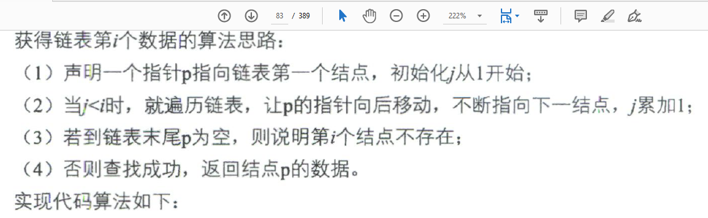

/* 初始条件：链式线性表L已存在，1<=i<=ListLength(L) */

/* 操作结果：用e返回L中第i个数据元素的值 */

Status GetElem(LinkList L, int i, ElemType *e)

{

    int j;

    LinkList p;        /* 声明一结点p */

    p = L->next;       /* 让p指向链表L的第一个结点 */

    j = 1;             /*  j为计数器 */

    while (p && j < i) /* p不为空或者计数器j还没有等于i时，循环继续 */

    {

        p = p->next; /* 让p指向下一个结点 */

        ++j;

    }

    if (!p || j > i)

        return ERROR; /*  第i个元素不存在 */

    *e = p->data;     /*  取第i个元素的数据 */

    return OK;

}

3.8 单链表的插入和删除。

3.8.1 插入。

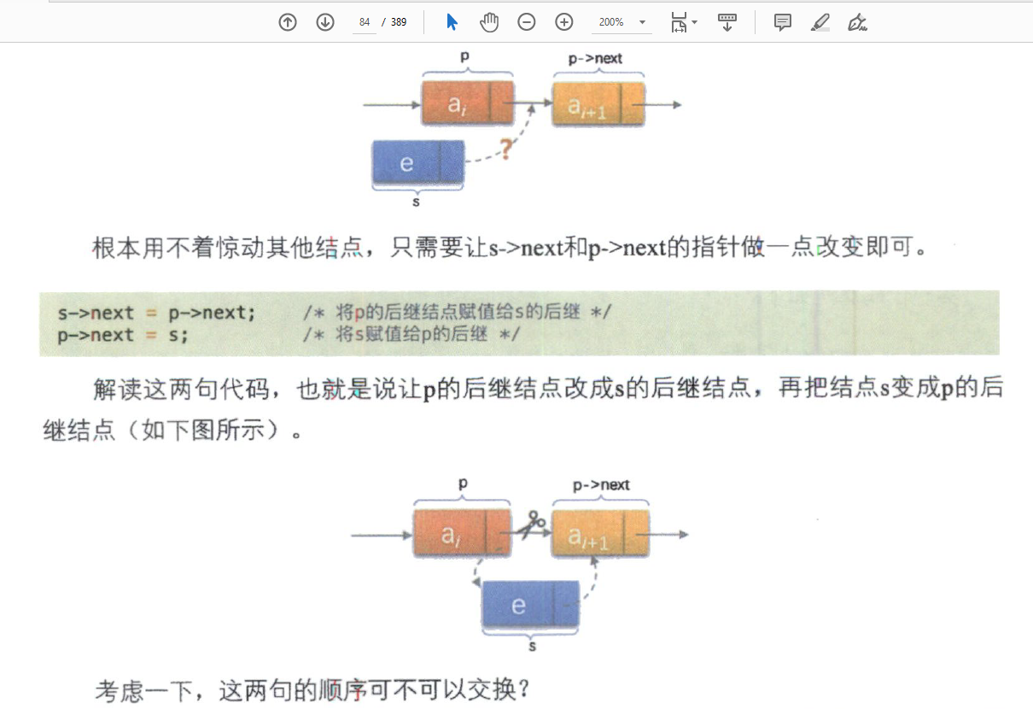

注意！这里的顺序不可交换，交换后会导致ai+1数据元素的结点没了上级。

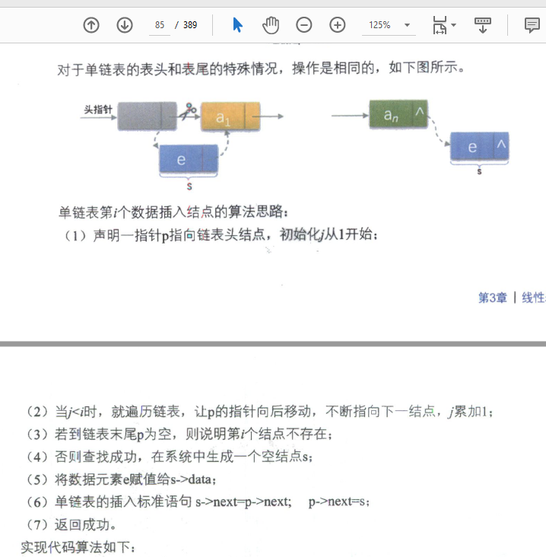

3.8.2 删除。

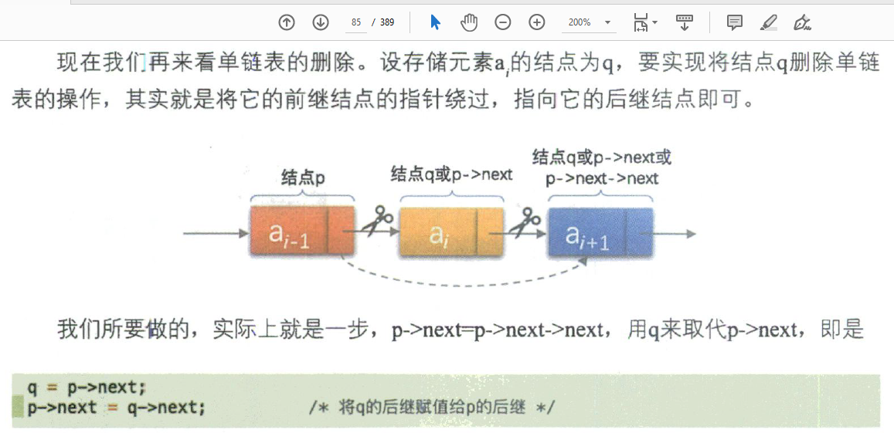

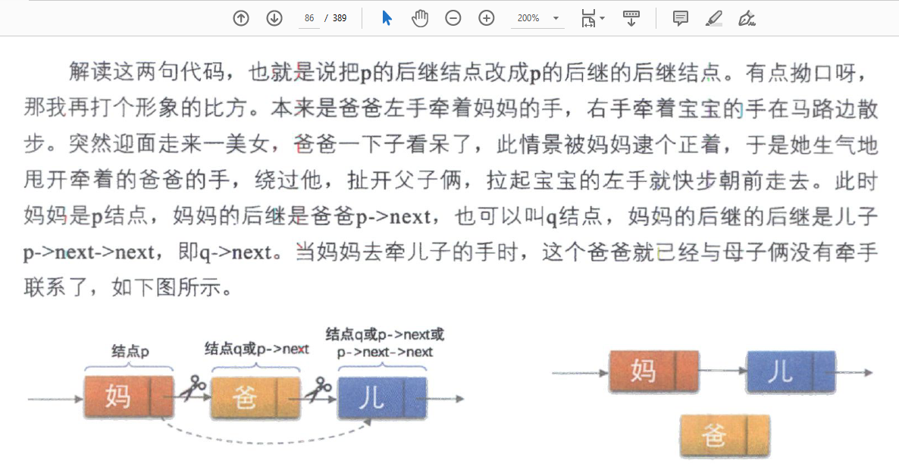

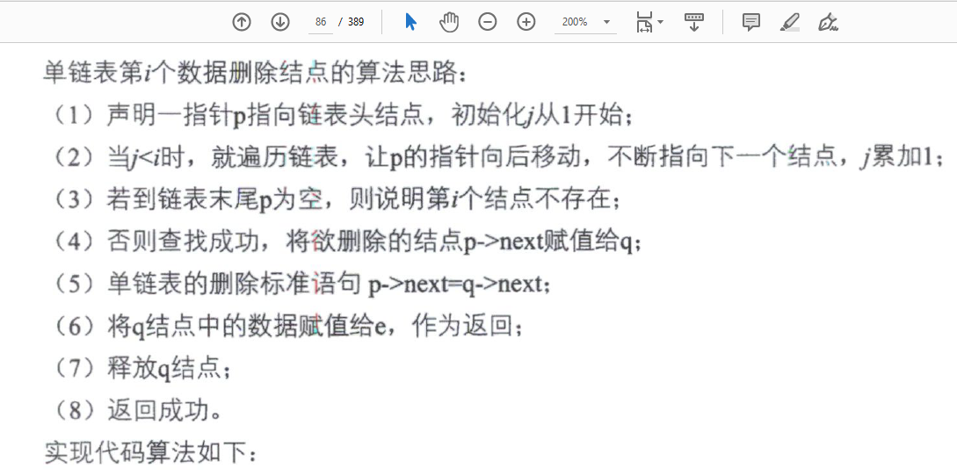

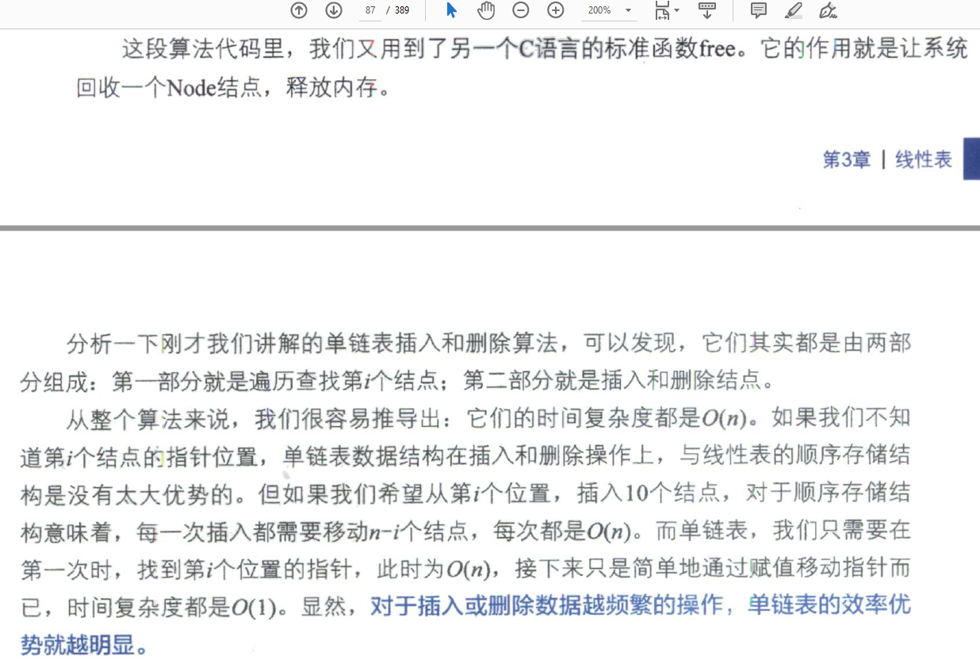

20230922

3.9 单链表的整表创建。

头插法。

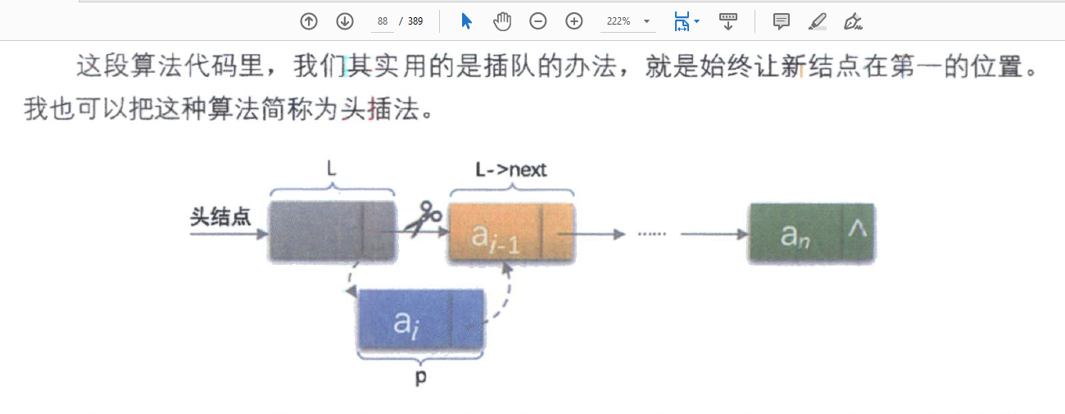

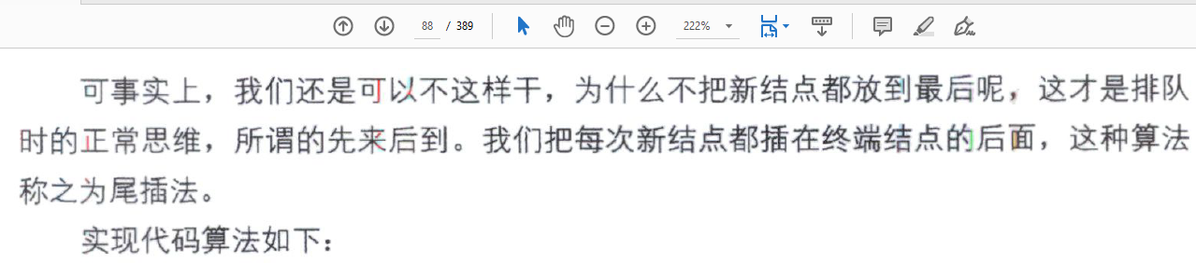

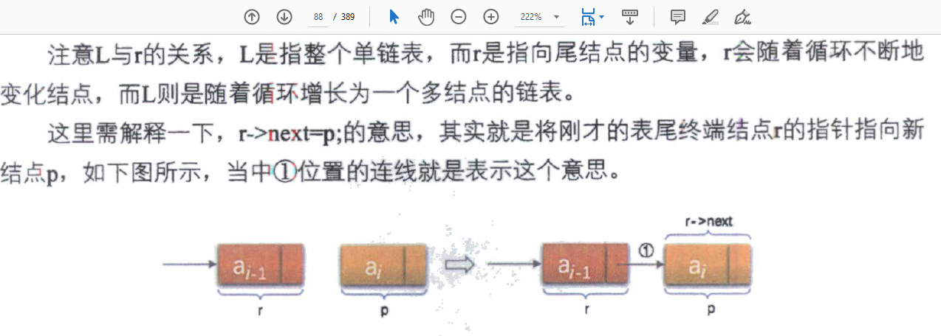

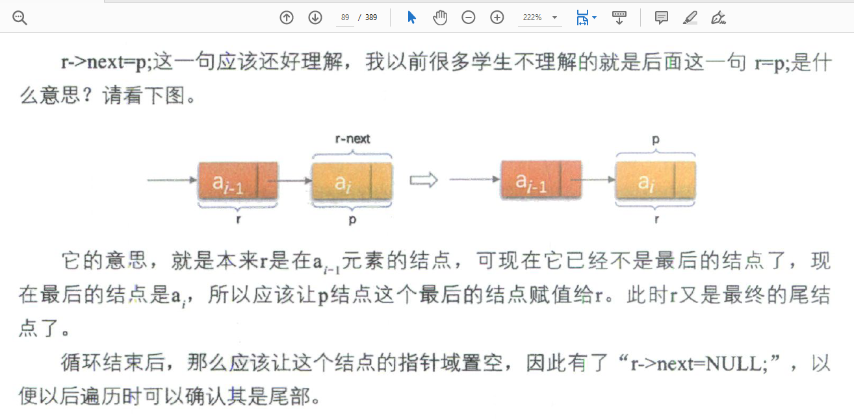

3.10 单链表的整表删除。

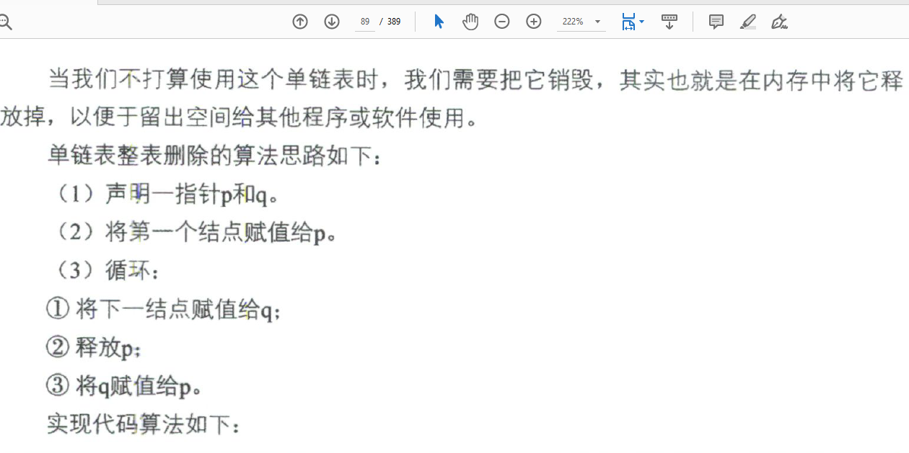

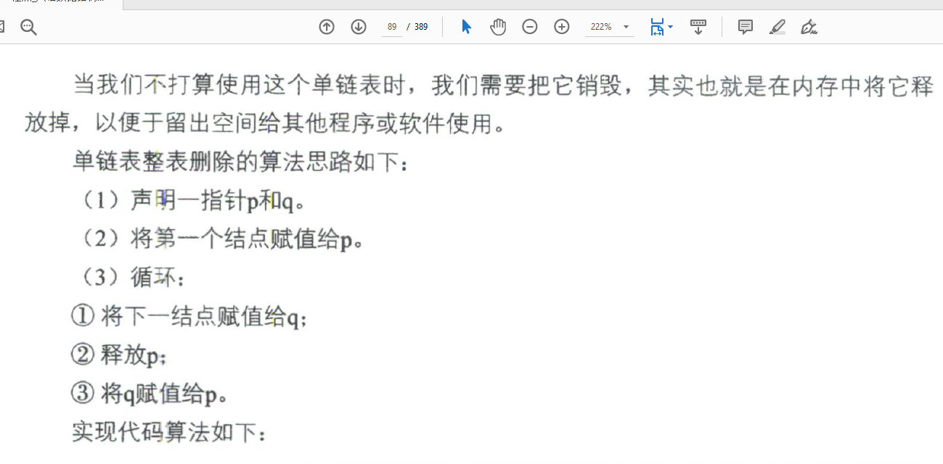

3.11单链表结构与顺序存储结构的优缺点。

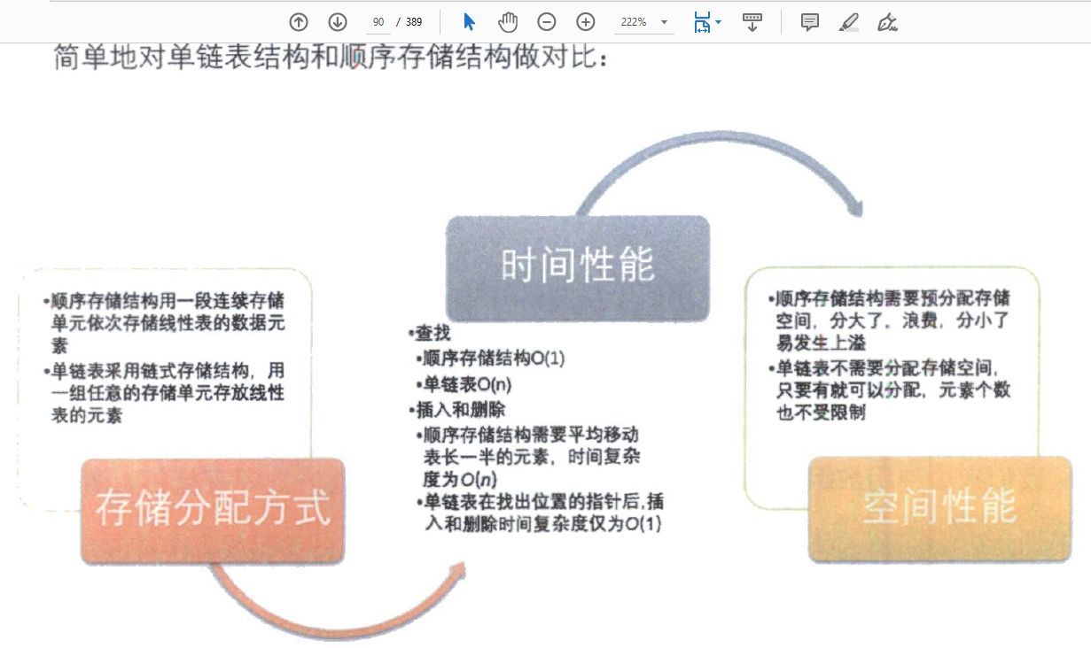

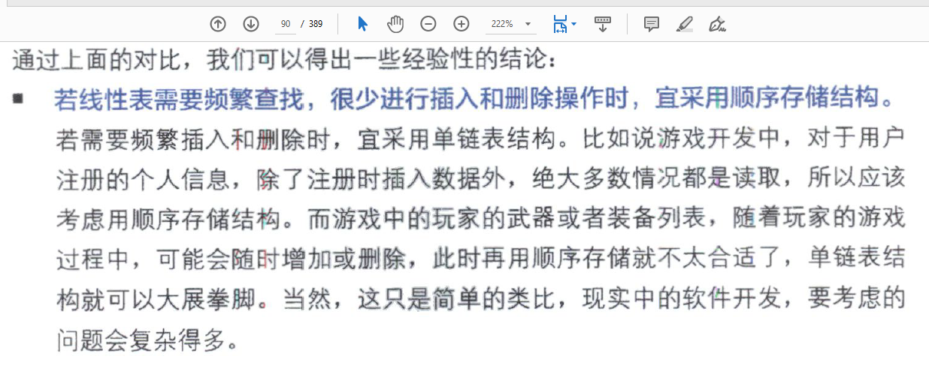

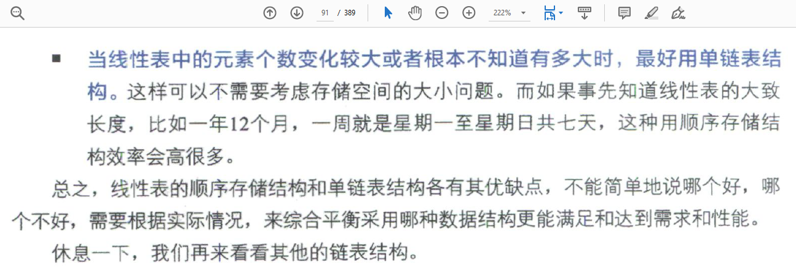

3.12静态链表。

我们把这种用数组描述的链表叫做静态链表。

20230926

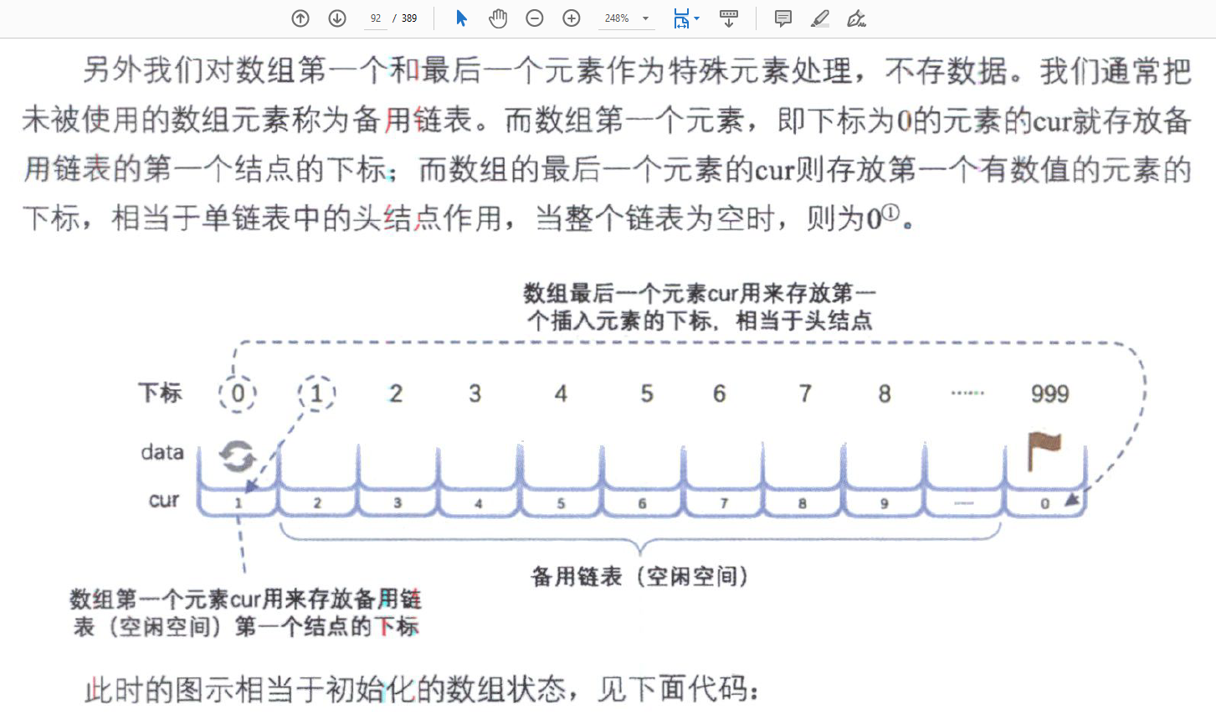

这不难理解。

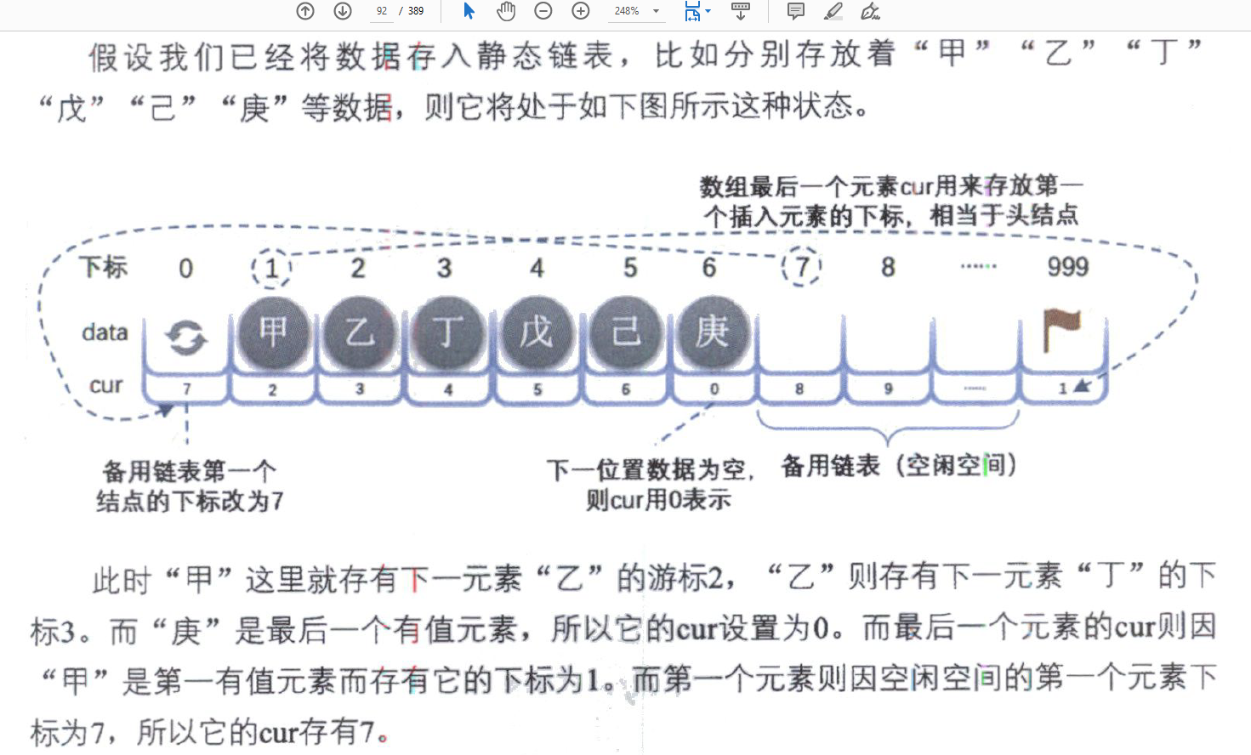

这不难理解。

3.12.1 静态链表的插入操作。

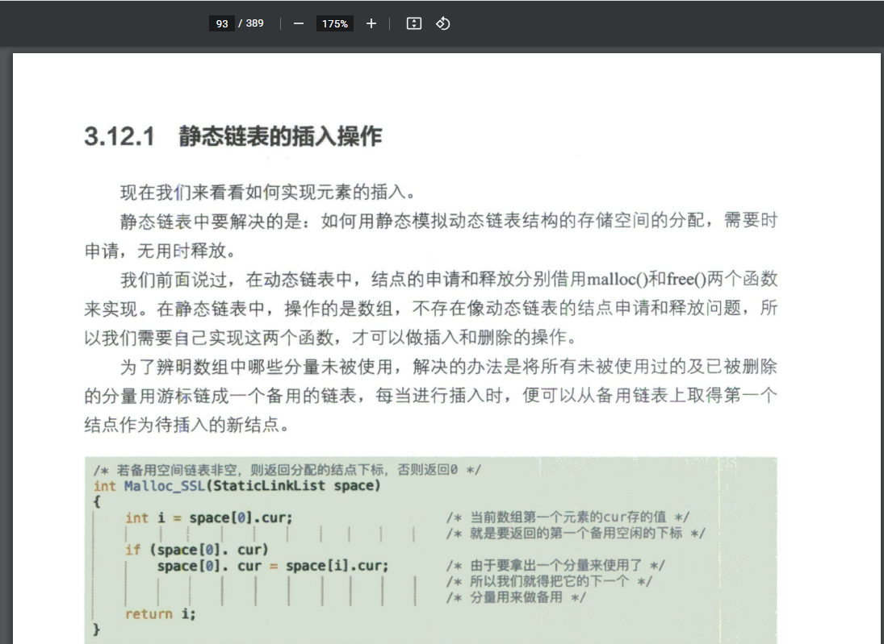

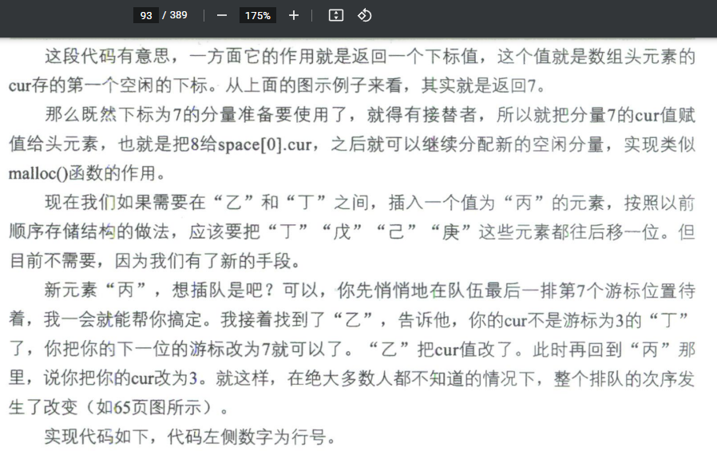

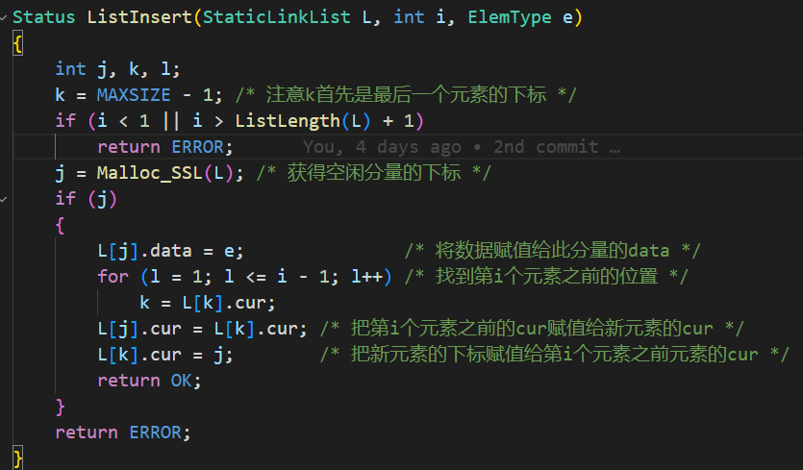

这个理解起来有点绕。记住，第0个元素是不储存数据的。因此我们想在乙和丁之间插入丙时，i应输入3（即跟着丁的 下标/也叫游标 走）。For loop结束后k应为2，也就是注释写的第三个元素之前的位置（即第二个位置），接下来把第七个位置（空闲的位置）的cur改成现在第二个位置的cur（现在还是指向丁呢），再把这第二个位置的cur改成第七个位置的游标（即7）。即全部改完后，指向变为第二个位置的cur指向第七个位置（新插入的元素 丙），第七个位置的cur指向第三个位置的游标。

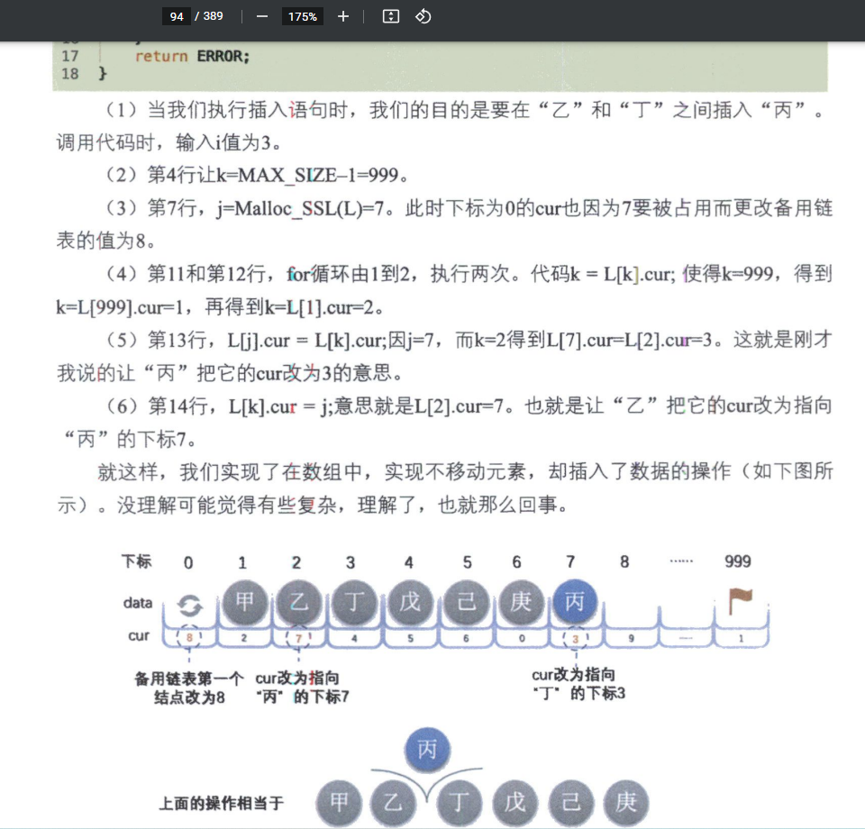

3.12.2 静态链表的删除操作。

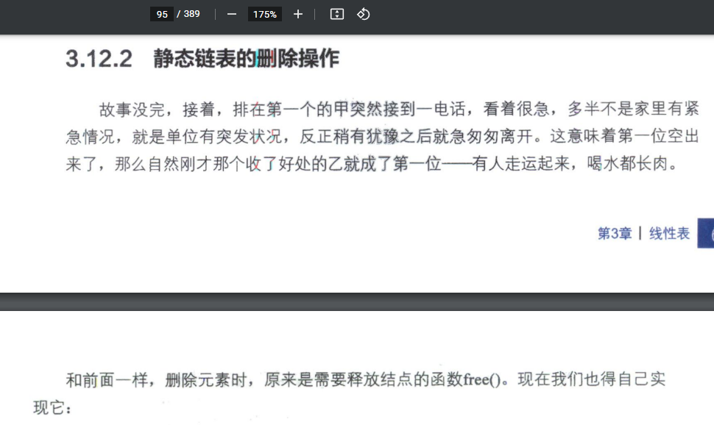

/*  删除在L中第i个数据元素   */ // 仔细体会这个第i个，这其实是隐含了List中首个元素为第0个（虽然这个元素不储存数据）

Status ListDelete(StaticLinkList L, int i)

{

    int j, k;

    if (i < 1 || i > ListLength(L))

        return ERROR;

    k = MAXSIZE - 1;

    for (j = 1; j <= i - 1; j++)

        k = L[k].cur;    // 注意！体会这里。如果是想删除元素甲所在元素（第1个元素），这个for loop会被直接跳过。

    j = L[k].cur;        // 这是把要删除元素的 位置 （即第一个元素的 位置 为1）赋给j。

    L[k].cur = L[j].cur; // 这其实就是把 把要删除元素的 cur （即第一个元素的 cur 为2）赋给 指向要删除元素 的元素 的cur，在本例中是把2 赋给第999位元素的cur。Consequently 第999位元素的cur变为2。实现了删除了 元素甲。

    Free_SSL(L, j);

    return OK;

}

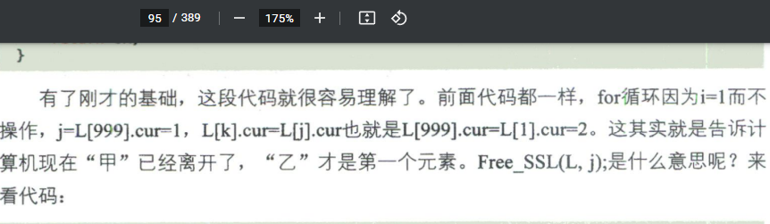

/*  把下标为k的空闲结点回收到备用链表 */

void Free_SSL(StaticLinkList space, int k)

{

    space[k].cur = space[0].cur; /* 把第一个元素的cur值赋值给要删除的分量cur */ // 本来第0位元素的cur是指向下一个空闲结点的，现在第一位元素空闲出来了，就把这个空闲出来的第一位元素作为了下一个空闲结点。把第0位元素的cur指向的位置赋给 第一位元素的cur，让第一位元素的cur来指向那个结点。这是为了下一行代码做准备。

    space[0].cur = k; /* 把要删除的分量下标赋值给第一个元素的cur */             // 把 第一位元素的位置 作为值赋给第0位元素的cur，来满足由第0位元素的cur指向下一个空闲结点的要求。

}

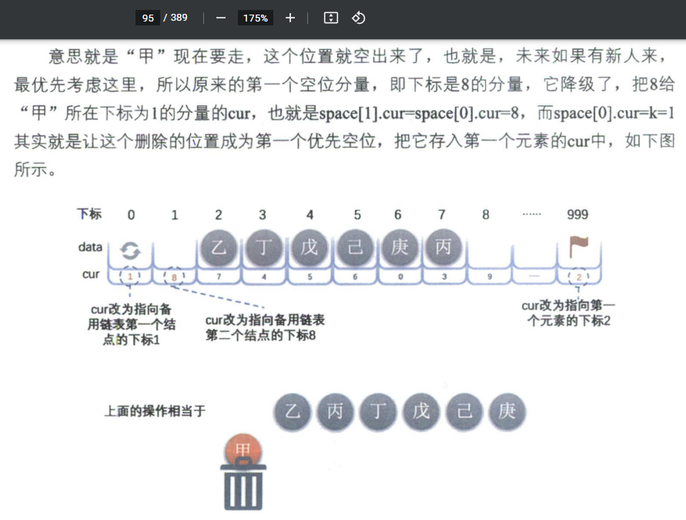

这一段不好理解的话就看注释，注释写的挺清楚。

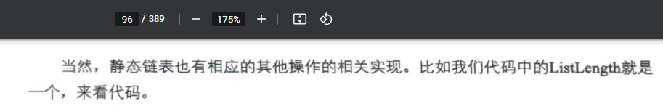

/* 初始条件：静态链表L已存在。操作结果：返回L中数据元素的个数。 */ // 注意！统计的元素个数指的是存储了数据的元素的数量，而不是备用链表中的元素数量。

int ListLength(StaticLinkList L)

{

    int j = 0;

    int i = L[MAXSIZE - 1].cur;

    while (i)

    {

        i = L[i].cur;

        j++;

    } // 这其实是由统计循环进行次数来统计元素个数的。

    return j;

}

3.12.3 静态链表的优缺点。

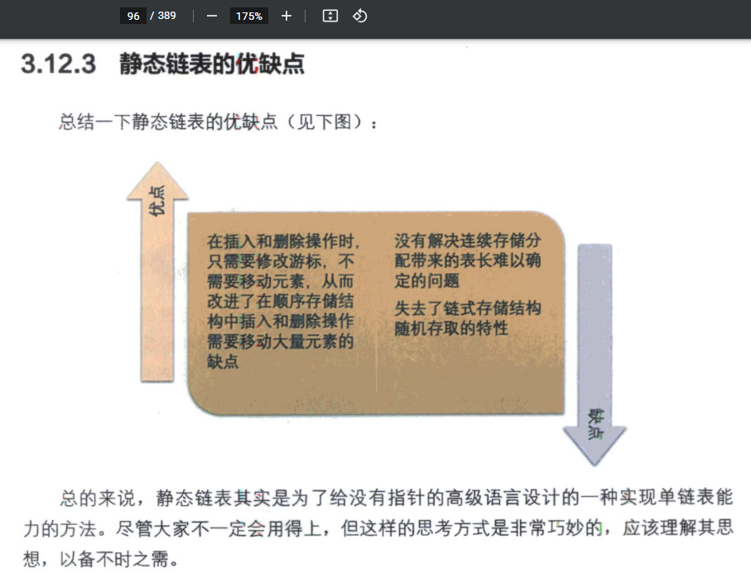

---------------------------------------------------------

3.13 循环链表。

将单链表中终端结点的指针由空指针改为指向头结点，就使整个单链表形成一个环，这种头尾相接的链表称为单循环链表，简称循环链表circular linked list。

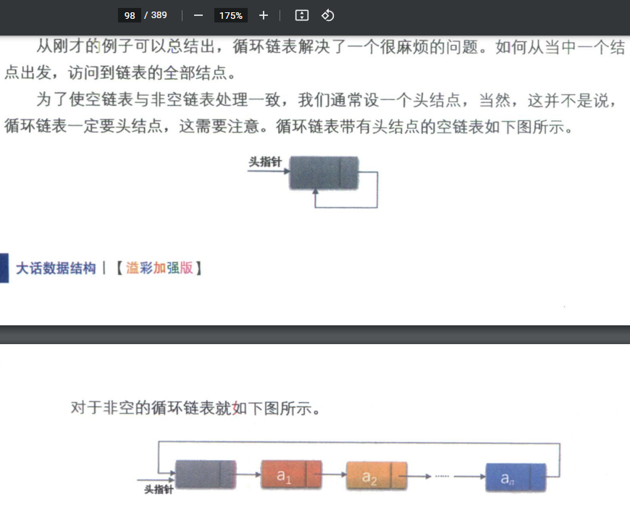

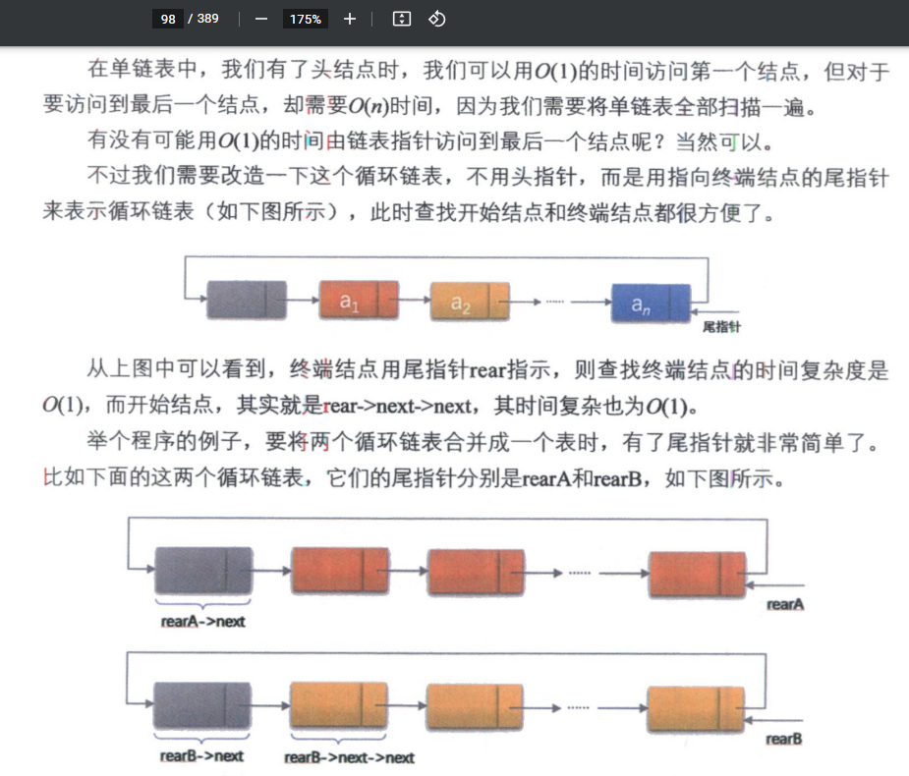

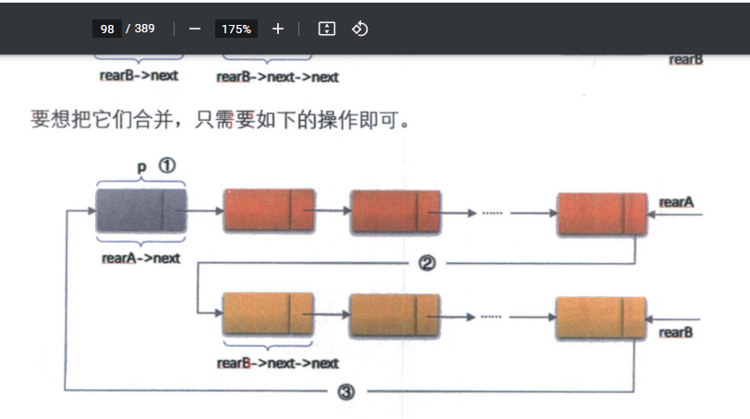

p = rearA->next;                 /* 保存A表的头结点，即① */

rearA->next = rearB->next->next; /* 将本是指向B表的第一个结点（不是头结点）*/

                                 /* 赋值给reaA->next，即② */

q = rearB->next;

rearB->next = p; /* 将原A表的头结点赋值给rearB->next，即③ */

free（q）;         /* 释放q */

这挺好理解的。

---------------------------------------------------------

3.14 双向链表。

---------------------------------------------------------

---------------------------------------------------------

---------------------------------------------------------